【応用_午前_過去問】システム開発技術①

☆☆☆☆☆

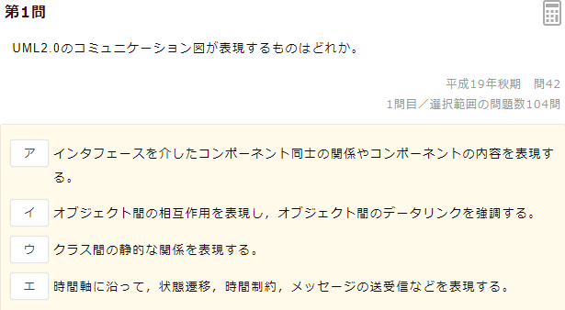

テキスト

●コンポーネント図

●コミュニケーション図

☆☆☆

☆☆☆

文字の書かれた紙

☆☆☆☆☆

テキスト

☆☆☆☆☆

※計算

テキスト

☆☆

☆☆☆☆

テキスト

☆☆☆

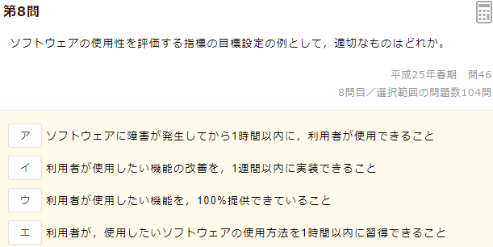

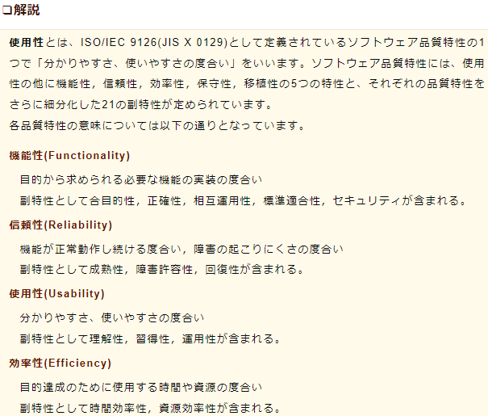

白黒の写真にテキストが書いてあるスクリーンショットの画面

☆☆☆☆☆

※計算

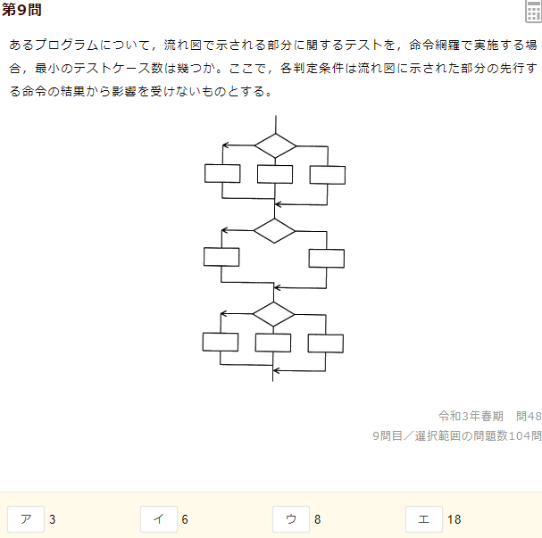

テキスト

テキスト

☆

☆☆☆☆

テキスト

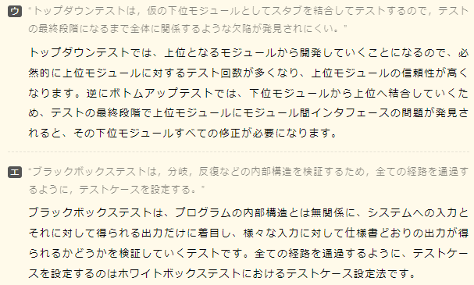

☆☆☆☆☆

※計算

テキスト

☆☆☆☆☆

ロゴ

☆☆☆☆

テキスト

白黒の写真にテキストが書いてあるスクリーンショットの画面

☆☆☆☆☆

テキスト

☆

☆☆☆☆

※モジュール

☆☆☆☆☆

グラフィカル ユーザー インターフェイス

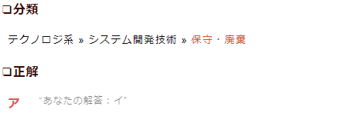

テキスト

☆

テキスト

☆

☆☆☆☆

※解説？

☆

テキスト

●ステートチャート図

※ステートチャート図は状態遷移図の拡張版

☆

☆

テキスト

☆☆☆☆

☆☆☆☆

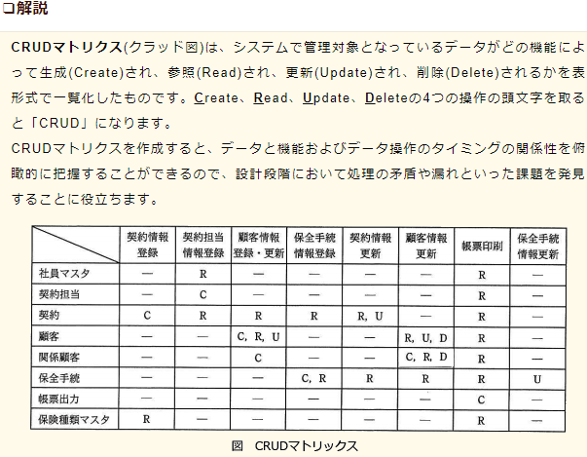

☆☆☆☆

テキスト

テキスト

☆☆☆☆☆

※モジュール

テキスト

☆☆☆

ロゴ

グラフィカル ユーザー インターフェイス, アプリケーション

☆☆☆☆

テーブル

☆☆☆☆

☆☆☆☆☆

※解説？

テキスト

☆☆☆☆

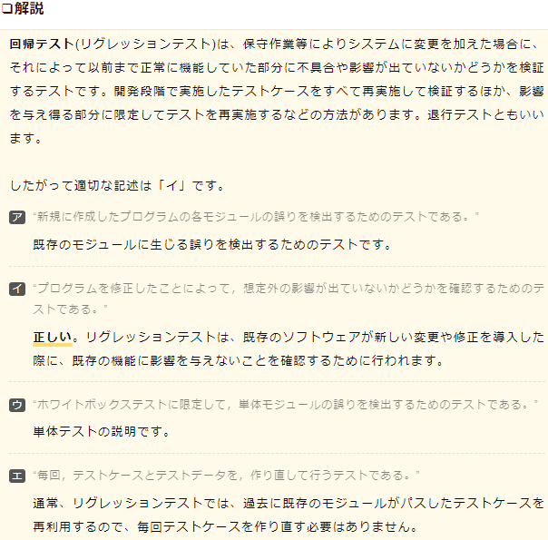

☆☆☆☆☆

●配置図

☆☆☆☆

☆☆☆☆☆

テキスト

☆

テキスト

グラフィカル ユーザー インターフェイス

☆

https://objectclub.jp/technicaldoc/object-orientation/pdf/chapter-3.pdf

☆☆☆☆☆

☆

☆

テキスト

☆☆☆

テキスト

テキスト

☆☆

テキスト

☆☆

文字の書かれた紙

文字の書かれた紙

☆☆☆

ダイアグラム

テキスト

テキスト

テキスト

☆☆☆

テキスト

☆☆☆☆☆

テキスト

☆☆☆☆

※解説？

☆☆☆

☆☆☆☆

テキスト

